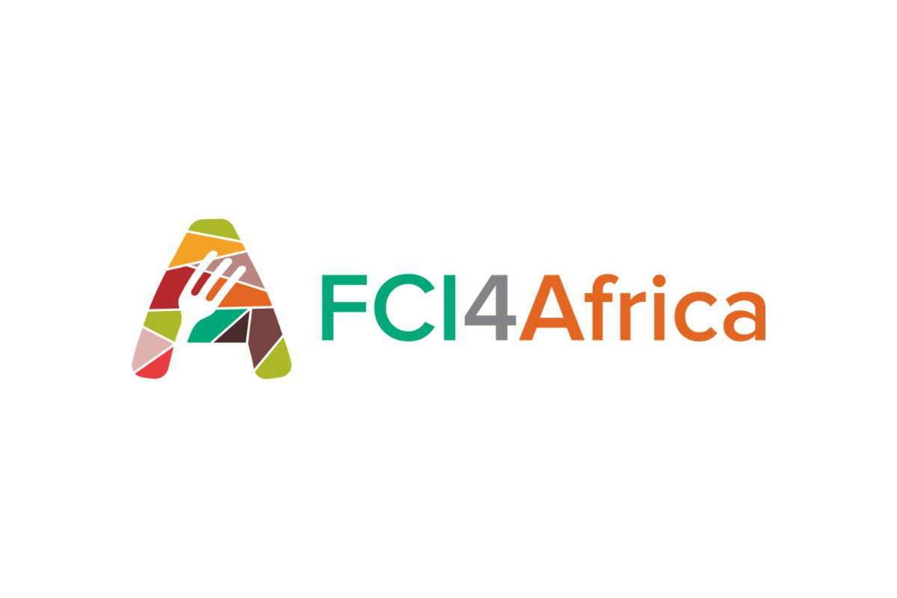
Le programme FCI4Africa Open Call 1 lance un appel à projets destiné aux chercheurs, développeurs, startups innovantes, PME technologiques et instituts de recherche souhaitant développer des solutions à fort impact pour l'Afrique.
Contrairement à de nombreux programmes européens qui exigent des consortiums complexes, cet appel est spécialement conçu pour des candidatures individuelles. Un seul organisme peut soumettre et exécuter le projet.
Le programme financera 8 sous-projets innovants capables de contribuer au développement de nouveaux outils, méthodologies, technologies ou concepts d’affaires dans le cadre du projet FCI4Africa.
Cette opportunité constitue une excellente occasion pour les startups technologiques, laboratoires de recherche, universités et innovateurs africains d’obtenir un financement européen tout en validant leurs solutions sur le terrain.
Plus d'information sur: https://lnkd.in/e9iYwe6p



